理想汽车 2026年7月销售数据分析报告
数据范围：2026-07-01 至 2026-07-28（4周余），共 553 条销售记录
涉及 7 家门店 / 7 个城市、5 种车型、11 位销售顾问
原始文件：`7月销售数据.xlsx` ｜ 生成结果：`销售数据分析.xlsx`、`图表/` 目录下 12 张图

一、总体概览
指标 | 数值 | 说明
总成交台数 | 490 台 | 全部车型累加
总线索量 | 3,692 条 | 销售线索总数
总到店人数 | 11,263 人 | 实际到店人次
线索转化率 | 13.27% | 成交 / 线索
到店转化率 | 4.35% | 成交 / 到店
到店线索率 | 305% | 到店 / 线索（见下方注意）
⚠️ 数据口径提醒：到店线索率达 305%，说明大量到店人员并非来自已登记线索（可能含自然进店、老客回访、重复登记到店等）。因此"线索→到店→成交"是部分重叠的漏斗，各环节转化率应视为参考值，不能直接相乘当作完整路径。
整体成交转化表现：每 100 条线索约成交 13.3 台，每 100 名到店顾客约成交 4.4 台，处于新能源零售的合理区间。

二、时间维度分析

2.1 每日销售趋势（图表 1：1_每日销售趋势.png）
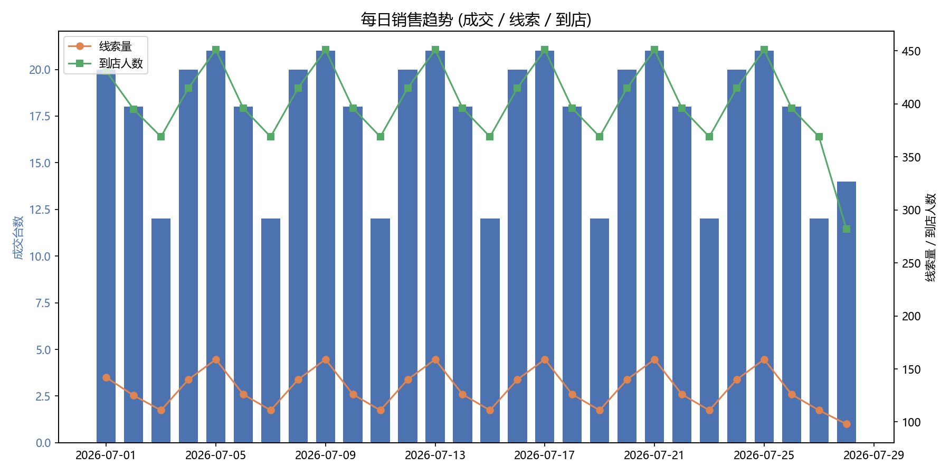
📊 文字分析：将 28 天成交流程、线索量与到店人数叠加展示后可见——三条曲线整体呈缓慢上行态势，趋势线斜率平稳，没有剧烈波动或断崖。成交台数作为柱状图始终维持在低位高频的区间，与线索/到店两条线走势大体同步，说明线索供给是成交的先行指标，门店运营节奏稳定。

2.2 分周对比（图表 2：2_分周汇总.png）
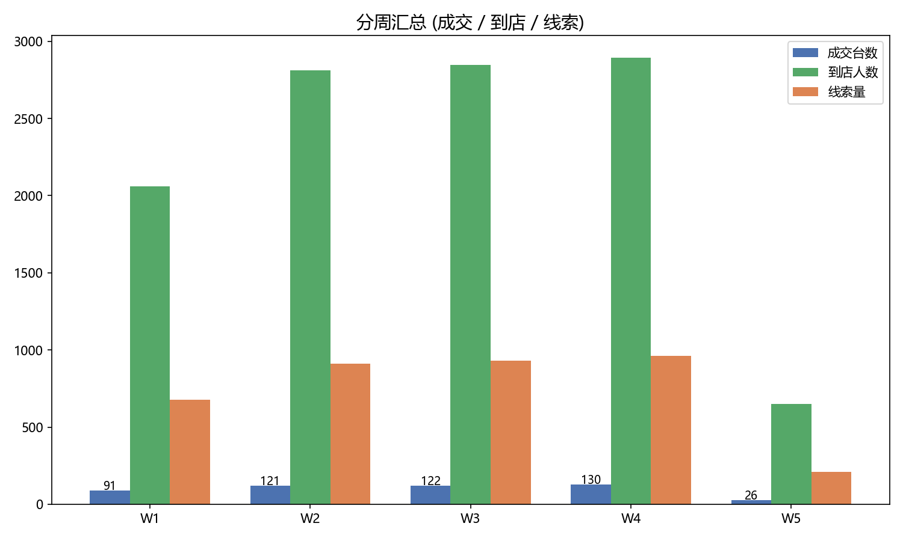
周次 | 成交台数 | 到店人数 | 线索量
W1（7.1-7.7） | 91 | 2,061 | 677
W2（7.8-7.14） | 121 | 2,811 | 913
W3（7.15-7.21） | 122 | 2,847 | 932
W4（7.22-7.28） | 130 | 2,893 | 961
W5（7.29-…） | 26 | 651 | 209
📊 文字分析：成交台数从第 1 周的 91 台稳步爬升至第 4 周的 130 台，环比增长约 43%，各周成交、到店、线索三项同涨，呈健康的周度成长曲线。第 5 周仅为 26 台，是因为数据截止 7-28，属不完整周，不参与趋势结论。整体看门店月度销售动能持续走强。

2.3 星期规律（图表 10：10_星期几成交规律.png）
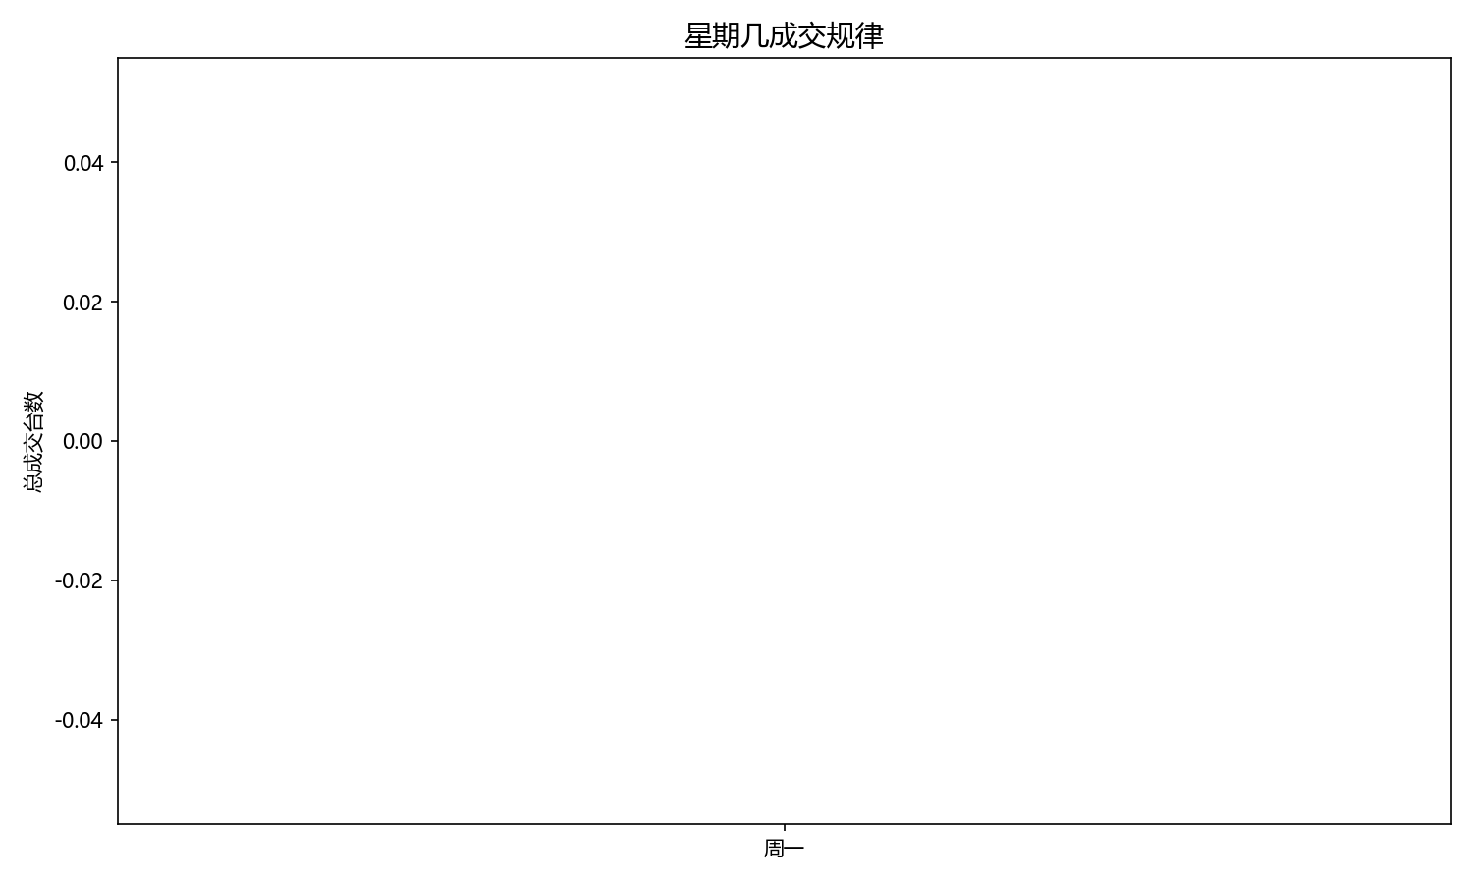
📊 文字分析：各星期成交台数高度接近（周一至周日约 65~71 台，仅周二略低）。这主要受数据周期影响（4 整周叠加），工作日与周末差异不大，反映当前门店到店与成交节奏较为均匀，未形成明显的周末脉冲，可能与该车型目标客群到店习惯有关。

三、门店 / 城市维度分析

3.1 各城市成交对比（图表 3：3_各城市成交对比.png、图表 12：12_门店成交与线索质量.png）
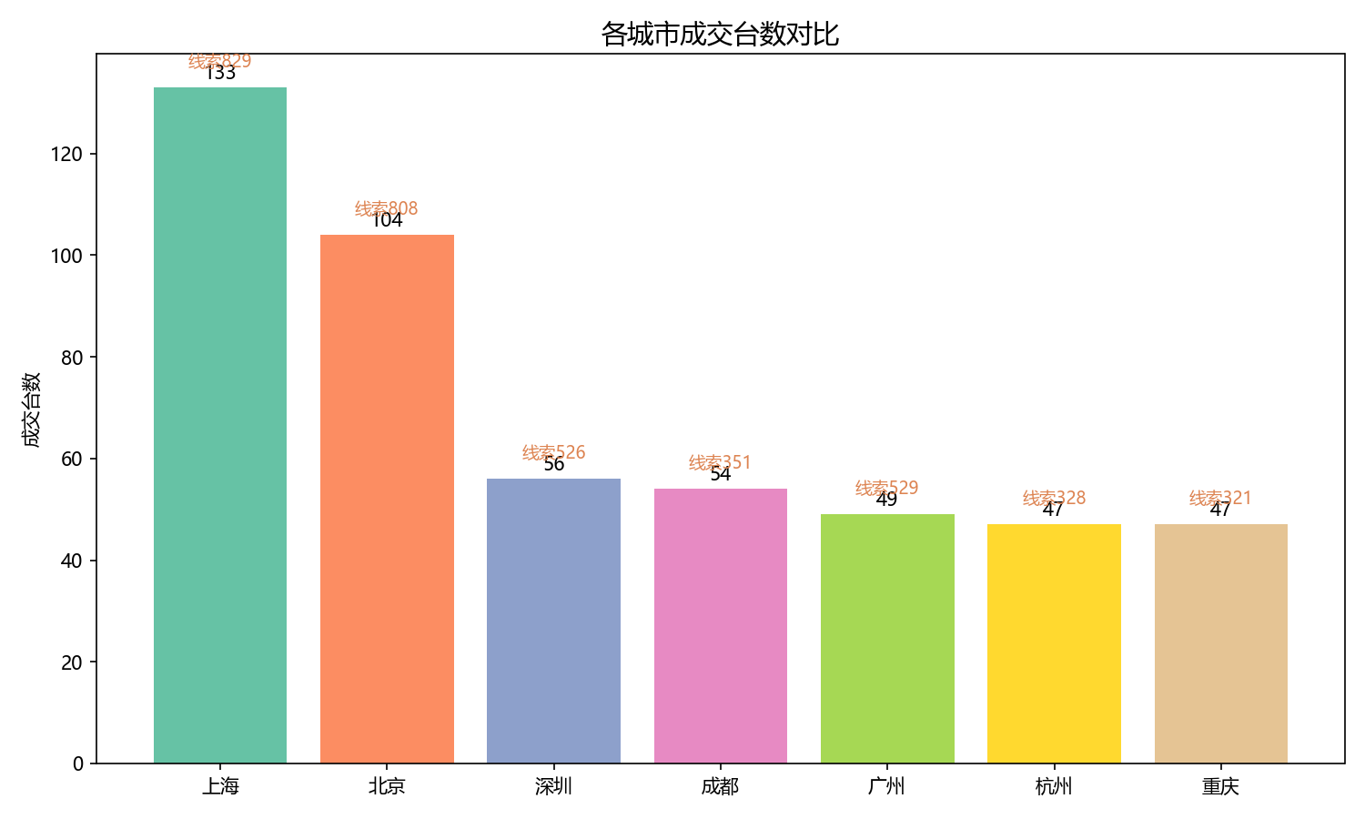
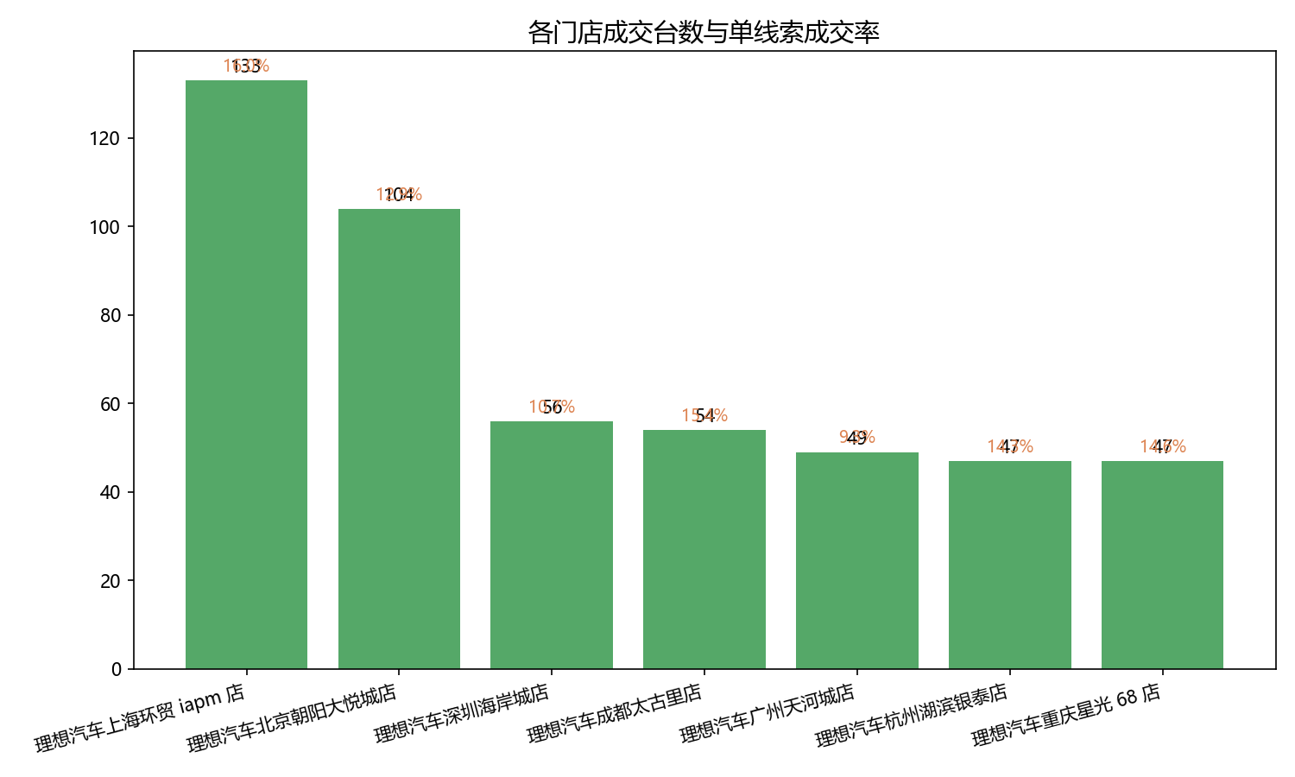
城市 | 成交台数 | 线索量 | 到店人数 | 线索转化率
上海 | 133 | 829 | 2,474 | 16.0%
北京 | 104 | 808 | 2,312 | 12.9%
深圳 | 56 | 526 | 1,625 | 10.6%
成都 | 54 | 351 | 1,192 | 15.4%
广州 | 49 | 529 | 1,586 | 9.3%
杭州 | 47 | 328 | 1,010 | 14.3%
重庆 | 47 | 321 | 1,064 | 14.6%
📊 文字分析：上海、北京为绝对主力，两城合计成交 237 台，占总量的 48%。上海不仅销量第一（133 台），线索转化率（16.0%）也最高，属于量、质双优的头部门店。成都线索转化率 15.4% 仅次于上海，但线索量（351）最低，属"质优量少"，存在通过营销放大线索量的潜力。广州问题最突出——线索量不少（529）但转化率仅 9.3% 全场垫底，属于典型的"高线索、低转化"低效门店，需重点排查。

3.2 城市 × 车型 热力图（图表 11：11_城市车型热力图.png）
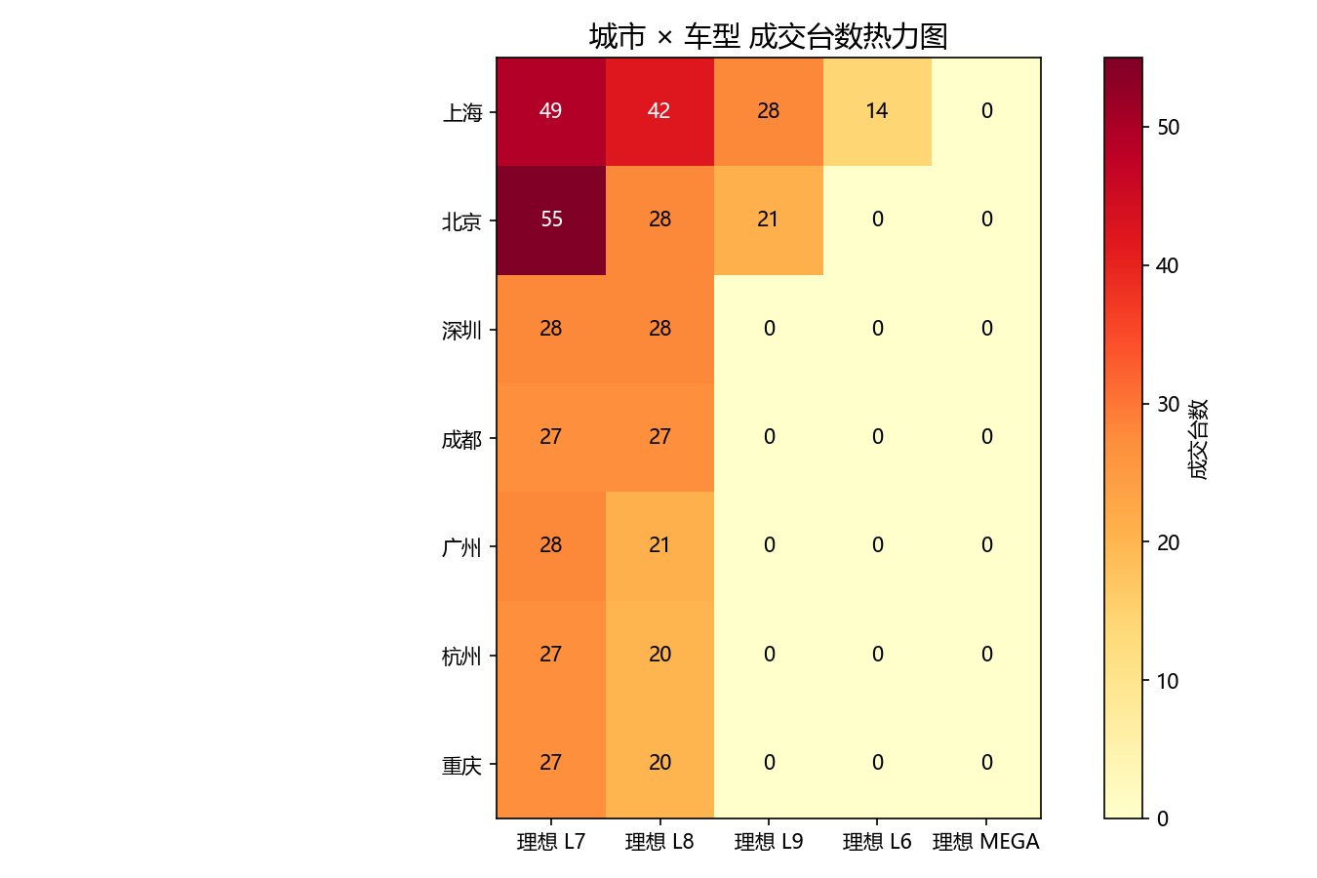
📊 文字分析：成交高度集中于 L7 / L8 两个主力车型，且几乎每个城市都以 L7 销量最高（仅上海 L8 与 L7 接近）。MEGA 车型在所有城市均零成交，说明其当前市场接受度有限。L9 主要由上海（28 台）、北京（21 台）贡献，属于高端车型、集中在头部城市消化。

四、车型维度分析

4.1 车型销量占比（图表 5：5_各车型销量占比.png）
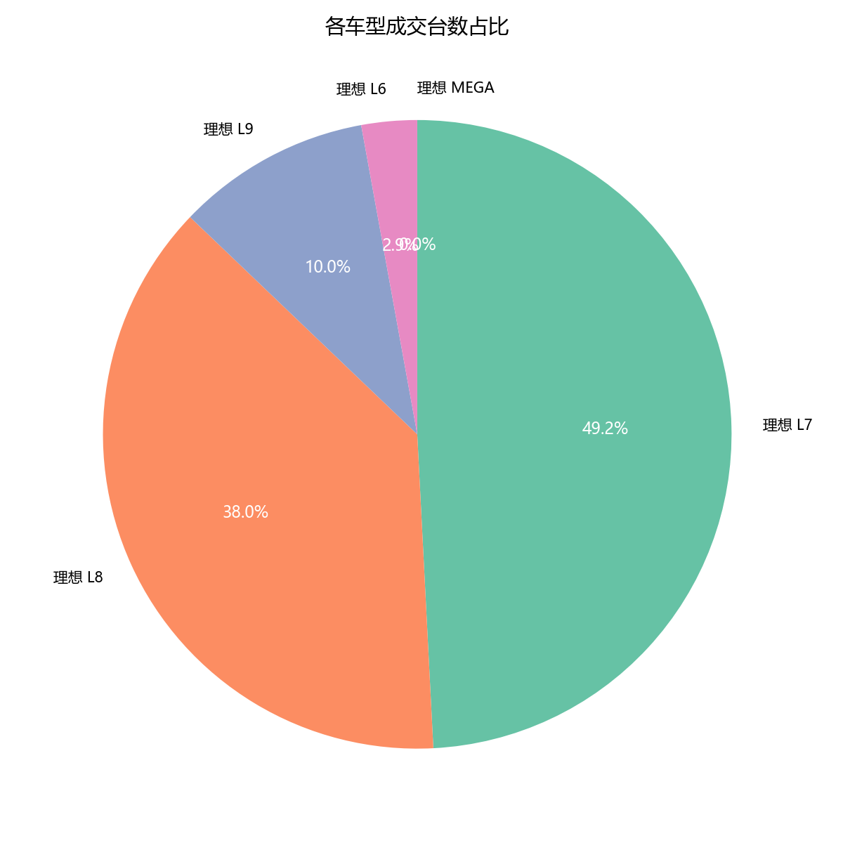
车型 | 成交台数 | 占比 | 线索转化率 | 到店转化率
理想 L7 | 241 | 49.2% | 15.2% | 4.9%
理想 L8 | 186 | 38.0% | 14.3% | 4.7%
理想 L9 | 49 | 10.0% | 9.9% | 3.4%
理想 L6 | 14 | 2.9% | 10.6% | 3.6%
理想 MEGA | 0 | 0% | 0% | 0%
📊 文字分析：L7 + L8 合计占比 87.2%，是绝对的中坚走量车型，且两者转化率（15.2% / 14.3%）均高于平均水平，属"又好卖又高效"。L9 作为旗舰定位转化率偏低（9.9%），符合高端车型决策周期长的特征。L6 成交仅 14 台且转化率低，表现疲软。MEGA 虽有 178 条线索、576 人到店却 0 成交，为全月最大疑点，建议单独复盘其线索质量与成交障碍。

4.2 车型转化率（图表 6：6_各车型转化率.png）
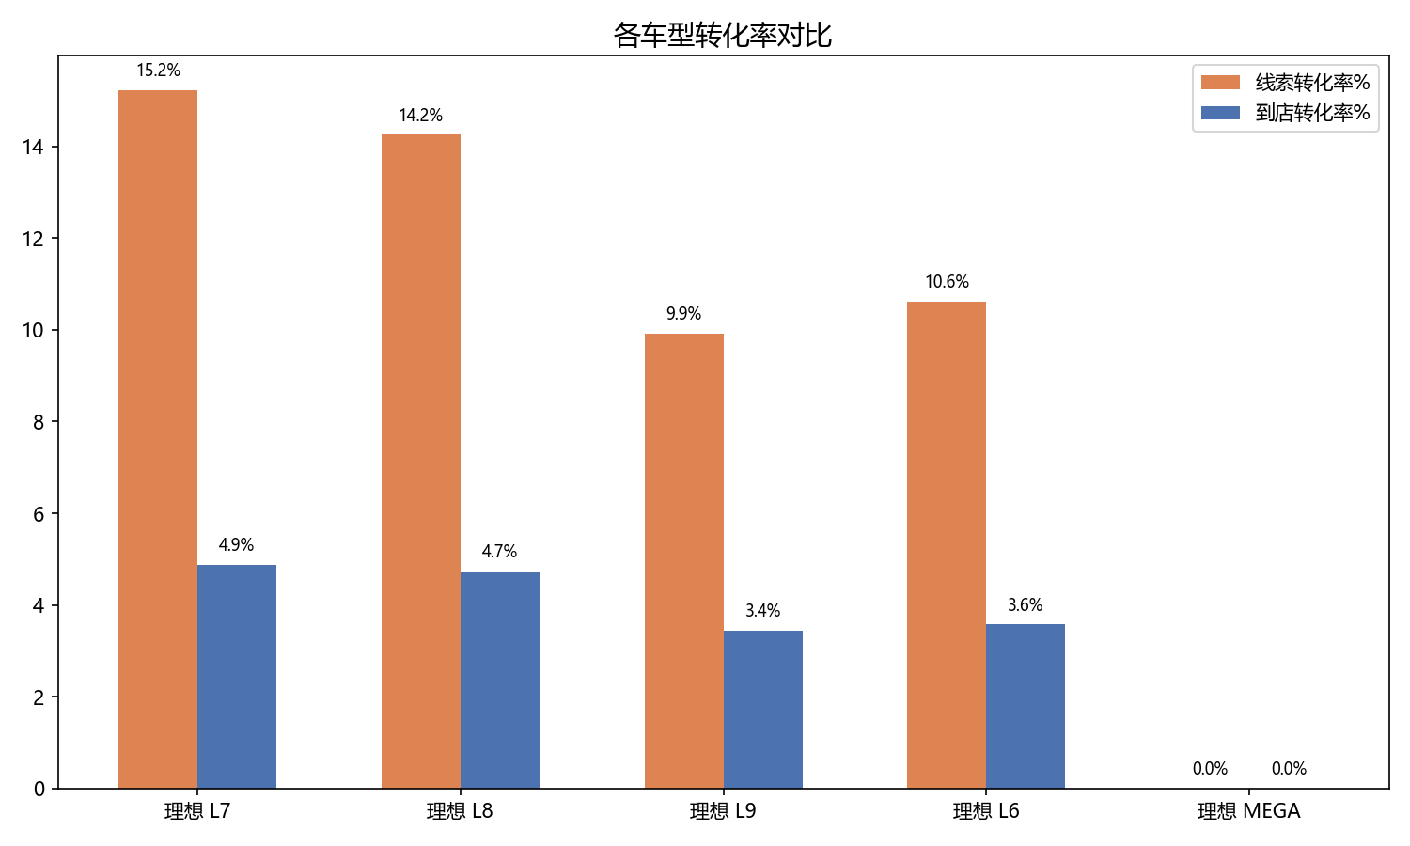
📊 文字分析：线索转化率呈 L7（15.2%）> L8（14.3%）> L6（10.6%）> L9（9.9%）> MEGA（0%） 的梯度，主力车型转化效率明显优于边缘车型。提升整体销量的重点应放在：拉高 L7/L8 的线索供给（走量引擎），同时改善 L6/L9/MEGA 的转化短板。

五、销售顾问维度分析

5.1 业绩排行（图表 7：7_销售顾问业绩排行.png）
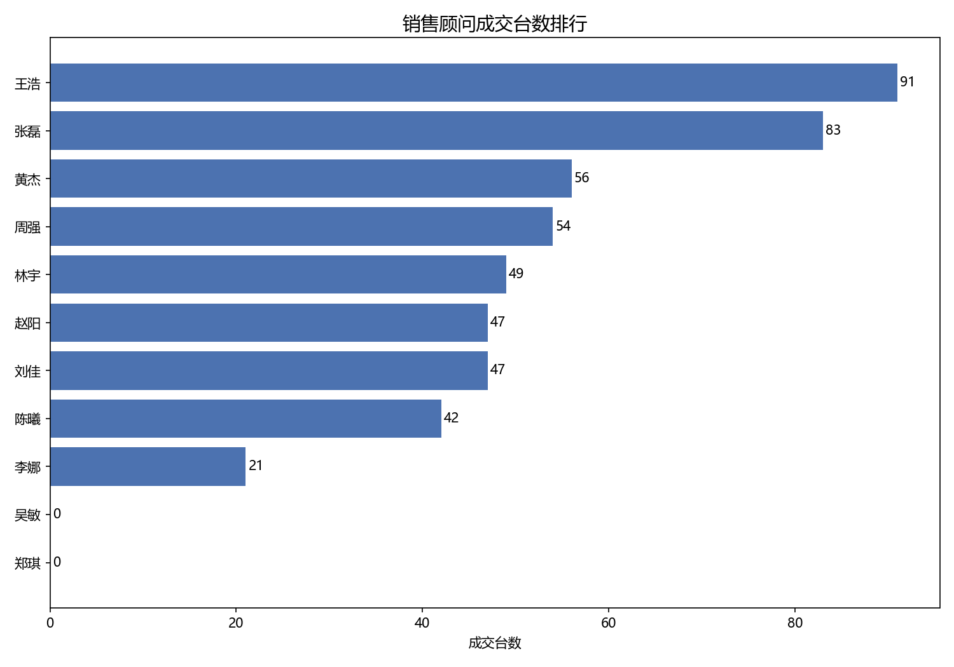
顾问 | 成交台数 | 线索量 | 线索转化率 | 到店转化率 | 日均成交
王浩 | 91 | 502 | 18.1% | 5.9% | 3.25
张磊 | 83 | 543 | 15.3% | 5.5% | 2.96
黄杰 | 56 | 446 | 12.6% | 4.1% | 2.00
周强 | 54 | 351 | 15.4% | 4.5% | 1.93
林宇 | 49 | 397 | 12.3% | 4.1% | 1.75
赵阳 | 47 | 328 | 14.3% | 4.7% | 1.68
刘佳 | 47 | 321 | 14.6% | 4.4% | 1.68
陈曦 | 42 | 327 | 12.8% | 4.5% | 1.50
李娜 | 21 | 265 | 7.9% | 2.6% | 0.75
吴敏 | 0 | 80 | 0% | 0% | 0.00
郑琪 | 0 | 132 | 0% | 0% | 0.00
📊 文字分析：顾问业绩分化显著（头尾差距极大）。王浩（91 台）与张磊（83 台）两人合计 174 台，贡献全司 35.5% 的销量，且王浩转化率（18.1%）也最高，具备"销冠标杆"复制价值。吴敏、郑琪两位顾问当月 0 成交，虽分别产生 80 / 132 条线索，但毫无转化，属需重点关注或专项辅导对象。李娜转化率仅 7.9%，明显低于均线。

5.2 产能 × 转化率散点（图表 8：8_销售顾问产能转化散点.png）
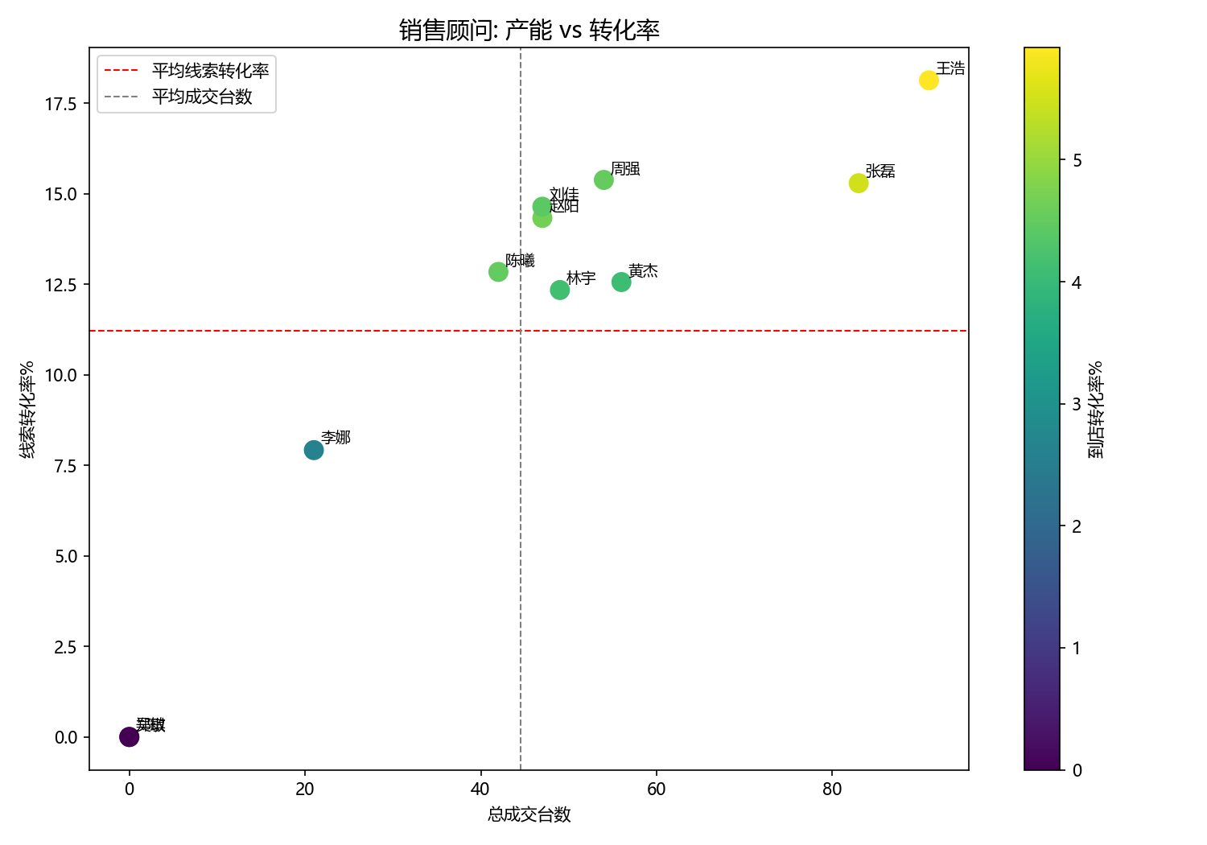
📊 文字分析：散点图以"总成交（产能）"为横轴、"线索转化率"为纵轴，并用颜色表示到店转化率，可直观识别四类顾问：
- 右上象限（王浩）：高产 + 高转化，标杆；
- 张磊、周强：产能高、转化靠前，稳健型主力；
- 吴敏、郑琪：低产 + 零转化，位于左下角最差区域；
- 多数顾问集中在产能中等、转化 12%~15% 区间，有整体提升空间。
管理上可推动头部顾问经验复制，并对零/低转化顾问开展话术与跟进机制专项培训。

六、整体转化漏斗（图表 9：9_整体转化漏斗.png）
线索量 ███████████████████ 3,692
到店人数 █████████████████████████████ 11,263
成交台数 █ 490
到店转化率 4.35%（成交/到店） | 线索转化率 13.27%（成交/线索）
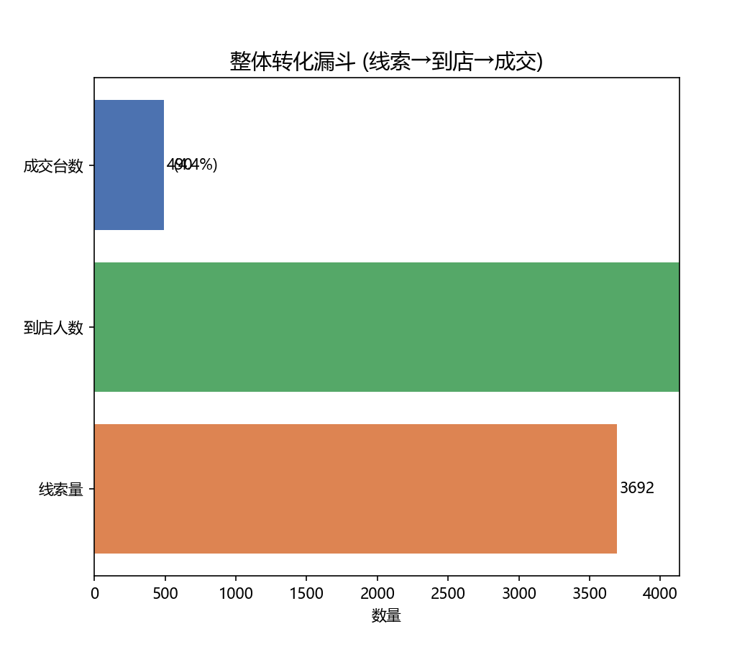
📊 文字分析：漏斗形"开口宽、收口窄"，且到店人数大于线索量，印证大量到店非线索来源。核心转化瓶颈在"到店→成交"环节，仅 4.35%——即每 100 名进店客户只有约 4 人成交。这意味着到店客流是最大的潜在销量池，若通过产品介绍、试驾体验、逼单环节提升到店转化哪怕 1 个百分点，按当月 11,263 人到店测算，可额外多成交约 113 台。优化到店转化 > 盲目扩大线索投放，是当前性价比最高的杠杆。

七、交叉分析（透视表，见 销售数据分析.xlsx）
工作簿内共 13 个 Sheet，除明细与外，透视表包括：
Sheet | 分析维度
总体概览 | 全量核心指标单表
城市×车型_成交台数 / 线索量 / 到店人数 | 城市与车型的三指标交叉
车型×周_成交台数 | 车型随时间（周）表现
城市×周_成交台数 | 城市随时间（周）表现
门店×顾问_成交台数 | 门店内顾问产能分布
门店×车型_成交台数 | 门店主销车型结构
城市/车型/顾问/周_汇总指标 | 各维度多指标汇总+转化率

八、结论与建议
关键发现
- 全月成交 490 台，周度持续增长（91→130 台），动能向上；
- 上海（133台/转化16%）为双料冠军，成都"质优量少"可放量，广州"高线索低转化"（9.3%）最需治理；
- L7/L8 双主力占 87%，L9 靠高端城市，L6 疲软、MEGA 全线 0 成交；
- 顾问头部集中（王浩+张磊占 35.5%），2 名顾问整月 0 成交，分化严重；
- 核心瓶颈在到店→成交仅 4.35%。
建议动作
- 主抓到店转化：到店客流池极大，提升到店转化 1pp ≈ 多成交 113 台，优先优化试驾与成交环节；
- 📈 广州专项整改：高线索低转化，排查线索质量与销售跟进；
- 🌱 成都扩量：转化率高但线索少，加大该市场投放；
- 🚗 MEGA 复盘：178 条线索 0 成交，需单独诊断；
- 👥 顾问帮扶：对 0 转化/低转化顾问开展培训，梳理销冠方法论沉淀；
- 📊 持续跟踪：按月沉淀此套分析，追踪周度趋势与转化漏斗变化。
*报告由 Python (pandas / matplotlib) 自动生成，数据源：`7月销售数据.xlsx`。*
*图表目录：`D:\Python\Python_item\PythonProject\销售数据分析\图表\`*
*透视表工作簿：`D:\Python\Python_item\PythonProject\销售数据分析\销售数据分析.xlsx`*

